Hallo,
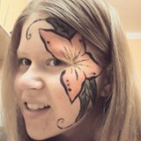Ich heisse Lenka Průchová. Ich wohne in Bouzov. Ich bin 13 Jahre alt. Ich habe Geburtstag in April. Ich male nicht gern. Ich koche gern. Meine Mutter heisst Iveta. Sie ist 45 Jahre alt. Mein Vater heisst Milan.
Er ist 46 Jahre alt. Meine Schwester heisst Hana. Sie ist 18 Jahre alt.

Ich

